## РЕСПУБЛИКА ДАГЕСТАН

# МО «АКУШИНСКИЙ РАЙОН»

**МКОУ «КУРКИНСКАЯ ООШ»**

368282 с. Курки kyrkuoosh.dagschool.com ИНН 0502005010

«02» марта 2021 г.

**Отчет**

|  |  |  |  |  |  |  |  |
| --- | --- | --- | --- | --- | --- | --- | --- |
| Наименование муниципального округа(района) | Количество общеобразователь ных организаций среднего общего образования (школы, лицеи, гимназии) | Количество обучающихся в общеобразовательных организациях среднего общего образования | Количество образовательных организаций СПО и ВО | Количество обучающихся в образовательных организациях СПО и ВО | Количество сотрудников МЧС России, принявших участие в проведении открытого урока | Количество проведённых тренировок по экстренной эвакуации детей | Количество обучающихся, охваченных тренировками по экстренной эвакуации детей |
| из них участвует в открытом уроке | количество школьников - участников открытого урока | из них участвует в открытом уроке | количество студентов - участников открытого урока |
| Акушинский район |  | 38 |  |  | 0 | 1 | 34 |
| 1 | 12 |  |  |
|  | | | | | | | |

**о проведении всероссийского открытого урока по основам безопасности жизнедеятельности, посвященного Дню гражданской обороны.**

Целью данного мероприятия являлась необходимость выработать единый подход к формированию безопасности жизнедеятельности, привлечь внимание учащихся к проблеме повышения культуры безопасности жизнедеятельности подрастающего поколения, более эффективного усвоения теоретических знаний, учебной дисциплины «Основы безопасности жизнедеятельности», а так же повышение престижа профессий пожарного и спасателя.

В ходе мероприятий была доведена информация до учащихся 5-7 классов и работников школы, о необходимости формирования навыков распознания и оценки опасных факторов среды обитания человека, нахождения способов защиты от них, безопасного поведения в чрезвычайных ситуациях, выработке умений защищать свою жизнь и здоровье, оказывать первую помощь пострадавшим.

С обучающимися 1-9 классов и работниками школы была проведена тренировочная эвакуация при возникновении пожара.

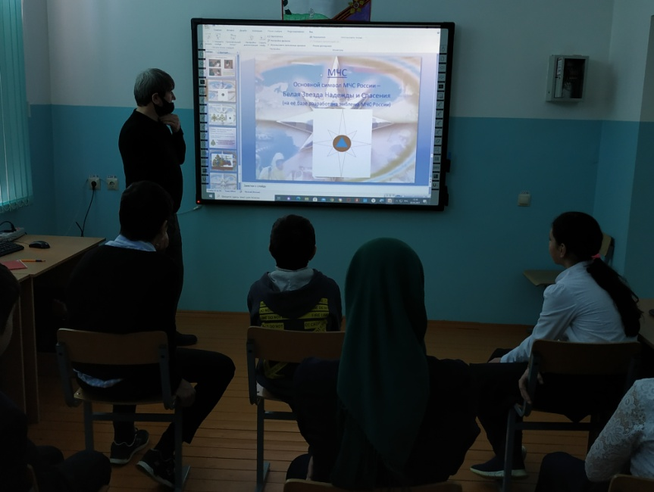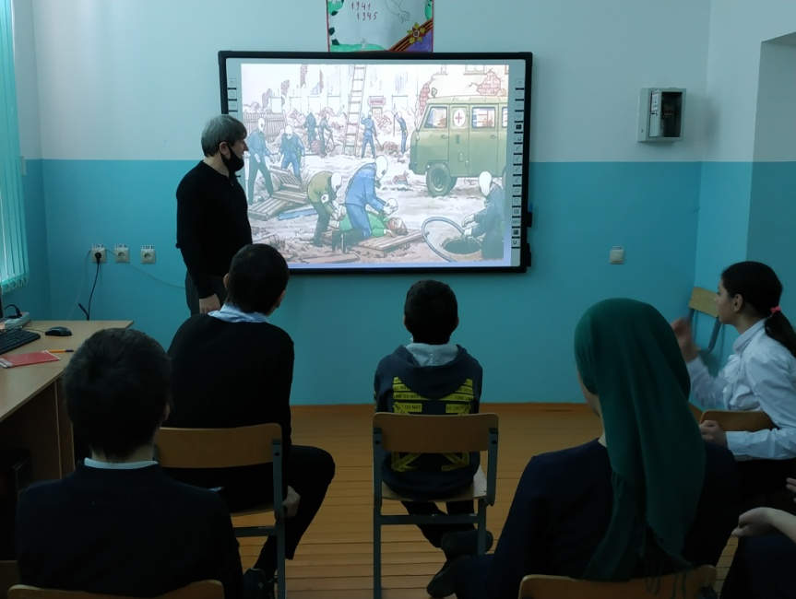Такие занятия позволяют расширить знания школьников о правилах безопасности и обучить их грамотному поведению при пожаре, правилам оказания первой помощи.

